檔號：
保存年限：
國際半導體產業協會 函
地 址：30288新竹縣竹北市台元一街 1號 11樓之 2
承辦人：吳庭妮
電話：（03）5601777#303
電子信箱：mwu@semi.org
受文者：全國各公立、私立大專院校
發文日期：中華民國 110年 11月 9日
速別：普通件
密等及解密條件或保密期限：
附件：團體報名表單
主旨：本協會辦理『2021 SEMICON Taiwan國際半導體展』，為
幫助學生更加了解半導體產業，特別舉辦『人才培育特
展』，敬邀貴系所學生一同共襄盛舉。請查照。
說明：
一、「SEMICON Taiwan國際半導體展」為國際半導體產業大展，
世界一流的半導體科技廠商皆會與會參展。該展會不僅提
供半導體產業的市場趨勢，更提供其最新的技術資訊。是
個兼具分析產業走向、技術合作交流的最佳平台。
二、國際半導體產業協會(SEMI)為增進產業與學界之間的交
流，擴大辦理大專院校學生導覽計畫。精心規劃學生以團
體導覽的方式參與國際半導體展(SEMICON TAIWAN 2021)。
此外，展期間科技大廠將於人才培育特展專區辦理一對一
面試、收集履歷等現場招募徵才活動。敬邀貴系所對投入
半導體產業有志青年，積極參與奪得先機。
三、人才專屬系列活動，包括布局人才策略、職場共融與多元、
科技女力、化合物半導體人才發展等，多場精彩的活動與
對談，為學生勾勒出更清晰的職涯，也藉此了解高階經理

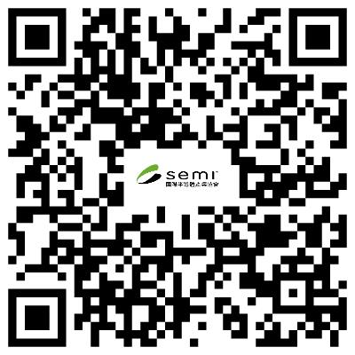
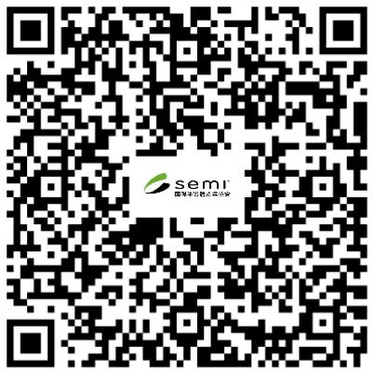
人之管理與思考脈絡！
四、一對一面試，本活動是同學直接進入半導體大廠的敲門
磚。面試報名連結如下，敬請貴系所公告相關連結，以利
同學上網報名。
https://forms.gle/FTVUbmniw4dsWu3w9
五、學生專屬導覽活動，本活動將由廠商專人介紹講解生產製
程以及 SEMICON Taiwan 2021 各特色展區，團體由系辦報
名，個人報名請詳閱官網公告。
辦法：
一、團體報名報名日期：即日起至 2021年 12月 8日止
二、活動時間：2021年 12月 28日至 2021年 12月 30日
三、活動地點：南港展覽館一館（11528台北市南港區經貿二
路 1號）
四、隨函檢附學生專屬導覽團體報名表（系辦專用），請系辦
協助統整欲報名參展學生資料。
五、如任何相關事宜，歡迎來電洽詢 SEMI產學合作暨人才培
育計畫：
王楚涵 專員 TEL:(03)560-1777 轉 292awang@semi.org
吳庭妮 經理 TEL:(03)560-1777 轉 303 mwu@semi.org
正本：
副本：
個人報名：
人才培育特展網址：

